# 1.新建10#控制站，组态一个模块SM410，站地址为10，看其下装数据包内容

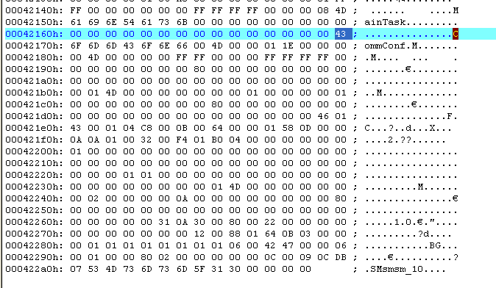

解析：

## 数据头

******************4216fh — 42180h********************************

43 6F 6D 6D 43 6F 6E 66 00 ：CommConf //配置名称

4D ：M //数据大小端选择：大端（小端为I）

00 00 01 1E ：286 //数据长度

00 00 00 00 ：0 //版本号

################

3S-Module的数据（不用，省略）

******************42181h — 421b1h********************************

4D : M //模块起始符

00 00 00 00 ：0 //模块ID号

## DP-Master的数据

******************421b2h — 421bfh********************************

4D : M //模块起始符

00 00 00 00 ：0 //模块ID号（PPC平台写死0）

00 00 ：0 //模块序号（PPC平台写死0）

00 01 ：1 //模块类型：DP-Master

00 ：0 //是否需要驱动：false（写死0）

00 00 00 01 ：1 //模块站地址：1

******************421c0h — 421d0h********************************

00 ：0 //Is defined by Struct : false（写死0）

00 00 00 00 ：0 //输入区位偏移

00 00 00 80 ：128 //输入区的位长度

00 00 00 00 ：0 //输出区位偏移

00 00 00 00 :0 //输出区位长度

******************421d1h — 421dEh********************************

00 00 00 00 ：0 //诊断区的位偏移（写死0）

00 00 00 00 ：0 //诊断区的长度（写死0）

00 00 ：0 //参数个数（写死0）

00 00 00 46 ：70 //特殊数据长度（写死70，主站为定长数据）

******************421dfh — 42222h********************************

//主站特殊数据

01 ：1 //是否自动启动

//DP标准参数

43 00 ：67 //长度（写死67字节）

01 ：1 //主站地址

04 ：DP_BAUD_500 //波特率，单位kbps（来自GSD文件，写死，宏定义04）

C8 00 : 200 //slot-time时间间隔（TSL总线参数值，根据波特率设置最佳值，单位tBit）参见附录“最佳总线参数值设置”

0B 00 : 11 //min. station delay responder最小站延时，单位tBit（同上）

64 00 ： 100 //max. station delay responder最大站延时，单位tBit（同上）

00 : 0 //quite time发送器失败/中继器切换时间，单位tBit（同上）

01 : 1 //setup time建立时间，单位tBit（同上）

58 0D 00 00 ： 3416 //target rotation time目标循环时间，单位tBit（同上）

0A ： 10 //gap updateGAP更新因数（同上）

0A ：10 //最大站地址

01 ：1 //最大重试次数（同上）

00 ：0 //是否自动清除（自动清除和自动启动设置，

//分别对应的低0位,1位）

32 00 : 50 //最小从站间隔，单位100us（同上）

F4 01 : 500 //poll timeout记录一个主站对另一个主站的//最大请求时间，单位10ms（同上）

B0 04 ： 1200 //数据控制时间(全局总线状态在双口RAM

//中保存所需的最小时间，单位ms)(同上)

00 00 00 00 00 00 ：0 //保留6个字节

01 00 ：1 //主站用户参数长度

00 …00 ：0 //保留字节32个

00 ：0 //变长的参数数据

******************42223h — 421e8h********************************

01 ：站号 //主站，站号为1

01 ：从站个数 //从站个数为1，现就SM410

00 00 00 00

00 00 00 00

00 00 00 00

00 00 00 00 ：从站状态参数 //用于支持DP的增量下装，16个字节，按位用于表示各站号对应的从站是否变化，变化为0，未变化为1,。全为0，表示全下装

//CModule

00 00 ：0 //通道个数为0（写死0）

00 01 ：1 //子模块个数：1

## DP-Slave的数据

******************42239h — 42265h********************************

4D : M //模块起始符

00 00 00 00 ：0 //模块ID号（写死00 00 00 00）

00 00 ：0 //模块序号：0（写死00 00）

00 02 ：2 //模块类型：DP-Slave

00 ：0 //是否需要驱动：false（写死0）

00 00 00 0A ：10 //模块站地址：10

00 ：0 //Is defined by Struct : false（写死0）

00 00 00 00 ：0 //输入区位偏移

00 00 00 80 ：128 //输入区的位长度

00 00 00 00 ：0 //输出区位偏移

00 00 00 00 :0 //输出区位长度

00 00 00 00 ：0 //诊断区的位偏移（写死0）

00 00 00 00 ：0 //诊断区的长度（写死0）

00 00 ：0 //参数个数（来自trg中参数个数）

00 00 00 31 ：49 //特殊数据长度

//以下为从站特殊数据

******************421dfh — 42275h********************************

0A ：10 //模块地址号：10

//参数数据头DPM_SL_PRM_HEADER

30 00 : 48 //参数数据长度

80 ：BIT_SL_FLAG_BIACTIVE //表示从站是否被激活（写死0x80）

00 ：0 //从站类型0 （写死00）

22 ：34 //最大诊断数据长度（来自GSD文件Max_Diag_Data_Len）

//若GSD文件中无此字段，则默认为6

00 ：0 //bMax_Alarm_Len最大报警长度（写死）

00 ：0 //bMax_Channel_Data_Length最大通道数据长度（写死）

00 ：0 //bDiag_Upd_Delay 诊断延迟（写死）

00 ：0 //Alarm_Mode报警模式（写死）

00 ：0 //bAdd_S1_Flag（写死）

00 00 00 00 00 00 ：0 //保留字节6个（写死）

******************42276h — 42283h********************************

//从站参数数据

12 00 ：18 //从站参数数据长度

88 ： //支持的功能状态

01 ： //看门狗因子1（写死0x01）

64 ：100 //看门狗因子2（写死0x64）

0B ：11 //最小站延迟时间

03 00 ： //站ID号，来自GSD文件

00 ： //组号

00 01 01 01 01 01 01 01 01 ： //变长用户参数数据指针（GSD文件中索引）

******************42284h — 4228Ah********************************

//从站配置数据

06 00 ： 6 //DP从站的配置数据总长度

42 47 00 00 ： //变长配置参数数据指针（GSD文件中指针Module）

******************4228Bh — 42292h********************************

//从站地址表

06 00 ： 6 //地址表长度

01 ：1 //输入地址偏移个数

00 ：0 //输出地址偏移个数

00 80 ： //变长地址参数数据指针（实际写了2字节）

******************42293h — 422h********************************

//从站用户参数

02 00 ：2 //用户参数的长度

//从站特殊数据完成****

00 00 ： //通道个数（写死0）

00 00 ： //子模块个数（写死0）

*************DP-Slave完成********************************************

0C 00 ：

09 ：9 //9号

0C ：12 //12月

DB 07 ： //

53 4D 73 6D 73 6D 5F 31 30 : SMsmsm_10 //工程名_控制站号

00 00 00 00 //结束

# 2.为该SM410添加冗余模块，看其下装数据包内容

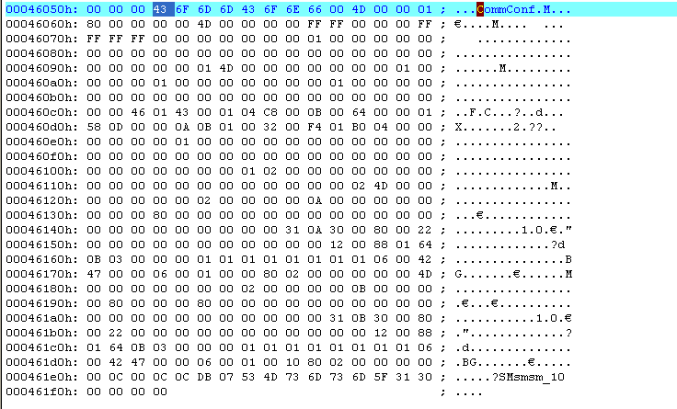

解析：(黄色标示的是与上个数据相比较不同之处)

## 数据头

43 6F 6D 6D 43 6F 6E 66 00 ：CommConf //配置名称

4D ：M //大端

******************4605Dh — 46061h*******************

00 00 01 80 ：384 //数据长度

*****************************************************

00 00 00 00 ：0 //版本号

## DP-Master的数据

**************************************************

4D : M //模块起始符

00 00 00 00 ：0 //模块ID号

00 00 ：0 //模块序号：0

00 01 ：1 //模块类型：DP-Master

00 ：0 //是否需要驱动：false（写死0）

00 00 00 01 ：1 //模块站地址：1

00 ：0 //Is defined by Struct : false（写死0）

00 00 00 00 ：0 //输入区位偏移

******************460a9h — 460ach*********************

00 00 01 00 ：256 //输入区位长度

********************************************************

00 00 00 00 ：0 //输出区位偏移

00 00 00 00 :0 //输出区位长度

00 00 00 00 ：0 //诊断区的位偏移（写死0）

00 00 00 00 ：0 //诊断区的长度（写死0）

00 00 ：0 //参数个数（写死0）

00 00 00 46 ：70 //特殊数据长度（写死70，主站为定长数据）

//以下为主站特殊数据

01 ：1 //是否自动启动

43 00 ：67 //长度（写死67）

01 ：1 //主站地址

04 ：DP_BAUD_500 //波特率，单位kbps（来自GSD文件，写死，宏定义04）

C8 00 : //slot-time（TSL总线参数值，根据波特率设置最佳值，单位tBit）

0B 00 : //min. station delay responder最小站延时，单位tBit（同上）

64 00 : //max. station delay responder最大站延时，单位tBit（同上）

00 : //quite time发送器失败/中继器切换时间，单位tBit（同上）

01 : //setup time建立时间，单位tBit（同上）

58 0D 00 00 ： //target rotation time目标循环时间，单位tBit（同上）

0A ： //gap updateGAP更新因数（同上）

******************460d5h ********************************

0B ：11 //最大站地址

*********************************************************

01 ：1 //最大重试次数（同上）

00 ：0 //是否自动清除（自动清除和自动启动设置，

//分别对应的低0位,1位）

32 00 : //最小从站间隔，单位100us（同上）

F4 01 : //poll timeout记录一个主站对另一个主站的//最大请求时间，单位10ms（同上）

B0 04 ： //数据控制时间(全局总线状态在双口RAM

//中保存所需的最小时间，单位ms)(同上)

00 00 00 00 00 00 ：0 //保留6个字节

01 00 ：16 //主站用户参数长度

00 …00 ：0 //保留字节32个

00 ：0 //变长的参数数据

01 ：站号 //主站，站号为1

******************46108h******************************************

02 ：从站个数 //从站个数为2

******************************************************************

00 00 00 00

00 00 00 00

00 00 00 00

00 00 00 00 ：从站状态参数 //为增量下装，全为0，表示全下装

00 00 ：0 //通道个数为0

******************4611B-4611Ch******************************************

00 02 ：2 //子模块个数：2

## DP-Slave的数据

**************************************************

4D : M //模块起始符

00 00 00 00 ：0 //模块ID号（写死00 00 00 00）

00 00 ：0 //模块序号：0（写死00 00）

00 02 ：2 //模块类型：DP-Slave

00 ：0 //是否需要驱动：false

00 00 00 0A ：10 //模块站地址：10

00 ：0 //Is defined by Struct : false

00 00 00 00 ：0 //输入区位偏移

00 00 00 80 ：128 //输入区的位长度(16*8)

00 00 00 00 ：0 //输出区位偏移

00 00 00 00 :0 //输出区位长度

00 00 00 00 ：0 //诊断区的位偏移

00 00 00 00 ：0 //诊断区的长度

00 00 ：0 //参数个数（来自trg中参数个数）

00 00 00 31 ： //特殊数据长度

//以下为从站特殊数据

**************************************************

0A ：10 //模块地址号：10

//参数数据头DPM_SL_PRM_HEADER

30 00 : 48 //参数数据长度

80 ：BIT_SL_FLAG_BIACTIVE //表示从站是否被激活（写死0x80）

00 ：0 //从站类型0 （写死00）

22 ：34 //最大诊断数据长度（来自GSD文件Max_Diag_Data_Len）

//若GSD文件中无此字段，则默认为6

00 ：0 //bMax_Alarm_Len最大报警长度（写死）

00 ：0 //bMax_Channel_Data_Length最大通道数据长度（写死）

00 ：0 //bDiag_Upd_Delay 诊断延迟（写死）

00 ：0 //Alarm_Mode报警模式（写死）

00 ：0 //bAdd_S1_Flag（写死）

00 00 00 00 00 00 ：0 //保留字节6个（写死）

**************************************************

//从站参数数据

12 00 ：18 //从站参数数据长度

88 ： //支持的功能状态

01 ： //看门狗因子1（写死0x01）

64 ：100 //看门狗因子2（写死0x64）

0B ：11 //最小站延迟时间

03 00 ：3 //站ID号

00 ： //组号

00 01 01 01 01 01 01 01 01 ： //变长用户参数数据指针（GSD文件中索引）

**************************************************

//从站配置数据

06 00 ： //DP从站的配置数据总长度

42 47 00 00 ： //变长配置参数数据指针（GSD文件中指针Module）

**************************************************

//从站地址表

06 00 ： 6 //地址表长度

01 ： //输入地址偏移个数

00 ：0 //输出地址偏移个数

00 80 ： //变长地址参数数据指针（实际写了2字节）

**************************************************

//从站用户参数

02 00 ：2 //用户参数的长度

//从站特殊数据完成****

00 00 ： //通道个数

00 00 ： //子模块个数

*************DP-Slave完成********************************************

//以下为新增的SM410冗余模块的数据

## DP-Slave的数据

**************************************************

4D : M //模块起始符

00 00 00 00 ：0 //模块ID号（写死00 00 00 00）

00 00 ：0 //模块序号：0（写死00 00）

00 02 ：2 //模块类型：DP-Slave

00 ：0 //是否需要驱动：false

00 00 00 0B ：11 //模块站地址：11

00 ：0 //Is defined by Struct : false

00 00 00 80 ：128 //输入区位偏移(128)

00 00 00 80 ：128 //输入区的位长度(16*8)

00 00 00 00 ：0 //输出区位偏移

00 00 00 00 :0 //输出区位长度

00 00 00 00 ：0 //诊断区的位偏移

00 00 00 00 ：0 //诊断区的长度

00 00 ：0 //参数个数（来自trg中参数个数）

00 00 00 31 ： //特殊数据长度

//以下为从站特殊数据

**************************************************

0B ：11 //模块地址号：11

//参数数据头DPM_SL_PRM_HEADER

30 00 : 48 //参数数据长度

80 ：BIT_SL_FLAG_BIACTIVE //表示从站是否被激活（写死0x80）

00 ：0 //从站类型0 （写死00）

22 ：34 //最大诊断数据长度（来自GSD文件Max_Diag_Data_Len）

//若GSD文件中无此字段，则默认为6

00 ：0 //bMax_Alarm_Len最大报警长度（写死）

00 ：0 //bMax_Channel_Data_Length最大通道数据长度（写死）

00 ：0 //bDiag_Upd_Delay 诊断延迟（写死）

00 ：0 //Alarm_Mode报警模式（写死）

00 ：0 //bAdd_S1_Flag（写死）

00 00 00 00 00 00 ：0 //保留字节6个（写死）

**************************************************

//从站参数数据

12 00 ：18 //从站参数数据长度

88 ： //支持的功能状态

01 ： //看门狗因子1（写死0x01）

64 ：100 //看门狗因子2（写死0x64）

0B ：11 //最小站延迟时间

03 00 ：3 //站ID号

00 ： //组号

00 01 01 01 01 01 01 01 01 ： //变长用户参数数据指针（GSD文件中索引）

**************************************************

//从站配置数据

06 00 ：6 //DP从站的配置数据总长度

42 47 00 00 ： //变长配置参数数据指针（GSD文件中指针Module）

**************************************************

//从站地址表

06 00 ： 6 //地址表长度

01 ： //输入地址偏移个数

00 ：0 //输出地址偏移个数

10 80 ： //变长地址参数数据指针（实际写了2字节）

**************************************************

//从站用户参数

02 00 ：2 //用户参数的长度

//从站特殊数据完成****

00 00 ： //通道个数

00 00 ： //子模块个数

*************DP-Slave完成********************************************

0C 00 ：

0C ：12 //12号

0C ：12 //12月

DB 07 ： //

53 4D 73 6D 73 6D 5F 31 30 : SMsmsm_10 //工程名_控制站号

00 00 00 00 //结束

# 3.添加模块SM520，站地址为12，看其下装数据包内容

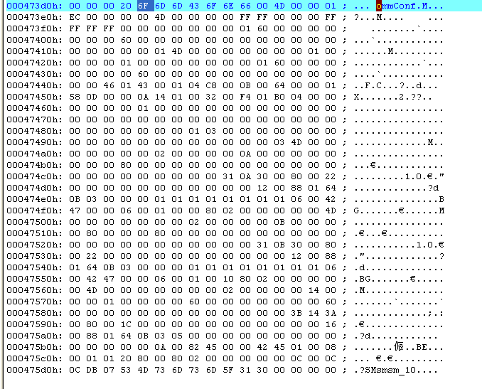

解析：(黄色标示的是与上个数据相比较不同之处)

################

## 数据头

******************473eDh — 473f1h*******************

00 00 01 EC ：492 //数据长度

## DP-Master的数据

******************47431h-47434h**************************************

00 00 00 60 :96 //输出区位长度

//以下为主站特殊数据

******************47455h ********************************

14 ：20 //最大站地址

******************47488h******************************************

03 ：从站个数 //从站个数为3

******************************************************************

00 00 00 00

00 00 00 00

00 00 00 00

00 00 00 00 ：从站状态参数 //增量下装，全为0，表示全下装

00 00 ：0 //通道个数为0

******************4749Bh-4749Ch******************************************

00 03 ：3 //子模块个数：3

################

(1)DP-Slave的数据

(2) DP-Slave的数据

(3) DP-Slave的数据,以下为新增的SM520数据

## DP-Slave的数据

**************************************************

4D : M //模块起始符

00 00 00 00 ：0 //模块ID号（写死00 00 00 00）

00 00 ：0 //模块序号：0（写死00 00）

00 02 ：2 //模块类型：DP-Slave

00 ：0 //是否需要驱动：false

00 00 00 14 ：20 //模块站地址：20

00 ：0 //Is defined by Struct : false

00 00 01 00 ：256 //输入区位偏移(128+128)

00 00 00 60 ：96 //输入区的位长度(12*8)

00 00 00 00 ：0 //输出区位偏移

00 00 00 60 :96 //输出区位长度

00 00 00 00 ：0 //诊断区的位偏移

00 00 00 00 ：0 //诊断区的长度

00 00 ：0 //参数个数（来自trg中参数个数）

00 00 00 3B ：59 //特殊数据长度

//以下为从站特殊数据

**************************************************

14 ：20 //模块地址号：20

//参数数据头DPM_SL_PRM_HEADER

3A 00 : 58 //参数数据长度

80 ：BIT_SL_FLAG_BIACTIVE //表示从站是否被激活（写死0x80）

00 ：0 //从站类型0 （写死00）

1C ：28 //最大诊断数据长度（来自GSD文件Max_Diag_Data_Len）

//若GSD文件中无此字段，则默认为6

00 ：0 //bMax_Alarm_Len最大报警长度（写死）

00 ：0 //bMax_Channel_Data_Length最大通道数据长度（写死）

00 ：0 //bDiag_Upd_Delay 诊断延迟（写死）

00 ：0 //Alarm_Mode报警模式（写死）

00 ：0 //bAdd_S1_Flag（写死）

00 00 00 00 00 00 ：0 //保留字节6个（写死）

**************************************************

//从站参数数据

16 00 ：22 //从站参数数据长度

88 ： //支持的功能状态

01 ： //看门狗因子1（写死0x01）

64 ：100 //看门狗因子2（写死0x64）

0B ：11 //最小站延迟时间

03 05 ： //站ID号

00 ： //组号

00 00 00 00

00 00 00 00

00 00 00 00 00 ： //变长用户参数数据指针（GSD文件中索引）

**************************************************

//从站配置数据

0A 00 ： 10 //DP从站的配置数据总长度

82 45 00 00

42 45 01 00 ： //变长配置参数数据指针（GSD文件中指针Module）

**************************************************

//从站地址表

08 00 ： //地址表长度

01 ： //输入地址偏移个数

01 ： //输出地址偏移个数

20 80 ： //变长地址参数数据指针（实际写了2字节）

00 80 ： //变长地址参数数据指针（实际写了2字节）

**************************************************

//从站用户参数

02 00 ：2 //用户参数的长度

//从站特殊数据完成****

00 00 ： //通道个数

00 00 ： //子模块个数

*************DP-Slave完成********************************************

0C 00 ：

0C ：12 //12号

0C ：12 //12月

DB 07 ： //

53 4D 73 6D 73 6D 5F 31 30 : SMsmsm_10 //工程名_控制站号

00 00 00 00

# 4. 修改SM410的用户参数：

(1)修改模块参数“转换参数时间（毫秒）” 为200

(2)修改第四通道的TP项为0~5V

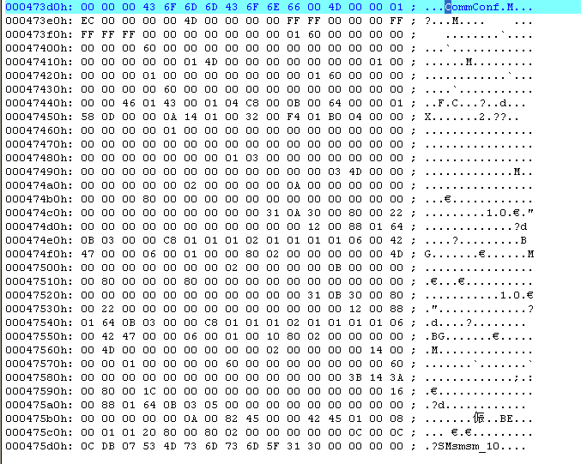

## 数据头

43 6F 6D 6D 43 6F 6E 66 00 ：CommConf //配置名称

4D ：M //大端

00 00 01 EC ： //数据长度

00 00 00 00 ：0 //版本号

## DP-Master的数据

**************************************************

4D : M //模块起始符

00 00 00 00 ：0 //模块ID号

00 00 ：0 //模块序号：0

00 01 ：1 //模块类型：DP-Master

00 ：0 //是否需要驱动：false（写死0）

00 00 00 01 ：1 //模块站地址：1

00 ：0 //Is defined by Struct : false（写死0）

00 00 00 00 ：0 //输入区位偏移

00 00 01 60 ： //输入区位长度

********************************************************

00 00 00 00 ：0 //输出区位偏移

00 00 00 60 : //输出区位长度

00 00 00 00 ：0 //诊断区的位偏移（写死0）

00 00 00 00 ：0 //诊断区的长度（写死0）

00 00 ：0 //参数个数（写死0）

00 00 00 46 ：70 //特殊数据长度（写死70，主站为定长数据）

//以下为主站特殊数据

01 ：1 //是否自动启动

43 00 ：67 //长度（写死67）

01 ：1 //主站地址

04 ：DP_BAUD_500 //波特率，单位kbps（来自GSD文件，写死，宏定义04）

C8 00 : //slot-time（TSL总线参数值，根据波特率设置最佳值，单位tBit）

0B 00 : //min. station delay responder最小站延时，单位tBit（同上）

64 00 : //max. station delay responder最大站延时，单位tBit（同上）

00 : //quite time发送器失败/中继器切换时间，单位tBit（同上）

01 : //setup time建立时间，单位tBit（同上）

58 0D 00 00 ： //target rotation time目标循环时间，单位tBit（同上）

0A ： //gap updateGAP更新因数（同上）

14 ：11 //最大站地址

01 ：1 //最大重试次数（同上）

00 ：0 //是否自动清除（自动清除和自动启动设置，

//分别对应的低0位,1位）

32 00 : //最小从站间隔，单位100us（同上）

F4 01 : //poll timeout记录一个主站对另一个主站的//最大请求时间，单位10ms（同上）

B0 04 ： //数据控制时间(全局总线状态在双口RAM

//中保存所需的最小时间，单位ms)(同上)

00 00 00 00 00 00 ：0 //保留6个字节

01 00 ：16 //主站用户参数长度

00 …00 ：0 //保留字节32个

00 ：0 //变长的参数数据

03 ：从站个数 //从站个数为3

******************************************************************

00 00 00 00

00 00 00 00

00 00 00 00

00 00 00 00 ：从站状态参数 //为增量下装，全为0，表示全下装

00 00 ：0 //通道个数为0

00 03 ：3 //子模块个数：3

## DP-Slave的数据

**************************************************

4D : M //模块起始符

00 00 00 00 ：0 //模块ID号（写死00 00 00 00）

00 00 ：0 //模块序号：0（写死00 00）

00 02 ：2 //模块类型：DP-Slave

00 ：0 //是否需要驱动：false

00 00 00 0A ：10 //模块站地址：10

00 ：0 //Is defined by Struct : false

00 00 00 00 ：0 //输入区位偏移

00 00 00 80 ：128 //输入区的位长度

00 00 00 00 ：0 //输出区位偏移

00 00 00 00 :0 //输出区位长度

00 00 00 00 ：0 //诊断区的位偏移

00 00 00 00 ：0 //诊断区的长度

00 00 ：0 //参数个数（来自trg中参数个数）

00 00 00 31 ： //特殊数据长度

//以下为从站特殊数据

**************************************************

0A ：10 //模块地址号：10

//参数数据头DPM_SL_PRM_HEADER

30 00 : 12288 //参数数据长度

80 ：BIT_SL_FLAG_BIACTIVE //表示从站是否被激活（写死0x80）

00 ：0 //从站类型0 （写死00）

22 ：34 //最大诊断数据长度（来自GSD文件Max_Diag_Data_Len）

//若GSD文件中无此字段，则默认为6

00 ：0 //bMax_Alarm_Len最大报警长度（写死）

00 ：0 //bMax_Channel_Data_Length最大通道数据长度（写死）

00 ：0 //bDiag_Upd_Delay 诊断延迟（写死）

00 ：0 //Alarm_Mode报警模式（写死）

00 ：0 //bAdd_S1_Flag（写死）

00 00 00 00 00 00 ：0 //保留字节6个（写死）

**************************************************

//从站参数数据

12 00 ： //从站参数数据长度

88 ： //支持的功能状态

01 ： //看门狗因子1（写死0x01）

64 ：100 //看门狗因子2（写死0x64）

0B ：11 //最小站延迟时间

03 00 ：768 //站ID号

00 ： //组号

********************474e4h-474ech******************************

C8 01 01 01 02 01 01 01 01 ： //变长用户参数数据指针（GSD文件中索引）

**************************************************

//从站配置数据

06 00 ： //DP从站的配置数据总长度

42 47 00 00 ： //变长配置参数数据指针（GSD文件中指针Module）

**************************************************

//从站地址表

06 00 ： 6 //地址表长度

01 ： //输入地址偏移个数

00 ：0 //输出地址偏移个数

00 80 ： //变长地址参数数据指针（实际写了2字节）

**************************************************

//从站用户参数

02 00 ：2 //用户参数的长度

//从站特殊数据完成****

00 00 ： //通道个数

00 00 ： //子模块个数

*************DP-Slave完成********************************************

**//以下SM410冗余模块的数据**

## DP-Slave的数据

**************************************************

4D : M //模块起始符

00 00 00 00 ：0 //模块ID号（写死00 00 00 00）

00 00 ：0 //模块序号：0（写死00 00）

00 02 ：2 //模块类型：DP-Slave

00 ：0 //是否需要驱动：false

00 00 00 0B ：11 //模块站地址：11

00 ：0 //Is defined by Struct : false

00 00 00 80 ：128 //输入区位偏移

00 00 00 80 ：128 //输入区的位长度

00 00 00 00 ：0 //输出区位偏移

00 00 00 00 :0 //输出区位长度

00 00 00 00 ：0 //诊断区的位偏移

00 00 00 00 ：0 //诊断区的长度

00 00 ：0 //参数个数（来自trg中参数个数）

00 00 00 31 ： //特殊数据长度

//以下为从站特殊数据

**************************************************

0B ：11 //模块地址号：11

//参数数据头DPM_SL_PRM_HEADER

30 00 : 12288 //参数数据长度

80 ：BIT_SL_FLAG_BIACTIVE //表示从站是否被激活（写死0x80）

00 ：0 //从站类型0 （写死00）

22 ：34 //最大诊断数据长度（来自GSD文件Max_Diag_Data_Len）

//若GSD文件中无此字段，则默认为6

00 ：0 //bMax_Alarm_Len最大报警长度（写死）

00 ：0 //bMax_Channel_Data_Length最大通道数据长度（写死）

00 ：0 //bDiag_Upd_Delay 诊断延迟（写死）

00 ：0 //Alarm_Mode报警模式（写死）

00 ：0 //bAdd_S1_Flag（写死）

00 00 00 00 00 00 ：0 //保留字节6个（写死）

**************************************************

//从站参数数据

12 00 ： //从站参数数据长度（GSD文件中模块用户参数长度+9

//+所有子模块的用户参数长度）

88 ： //支持的功能状态

01 ： //看门狗因子1（写死0x01）

64 ：100 //看门狗因子2（写死0x64）

0B ：11 //最小站延迟时间

03 00 ：768 //站ID号

00 ： //组号

******************47546h-4754Eh********************************

C8 01 01 01 02 01 01 01 01 ： //变长用户参数数据指针（GSD文件中索引）

**************************************************

//从站配置数据

06 00 ： //DP从站的配置数据总长度

42 47 00 00 ： //变长配置参数数据指针（GSD文件中指针Module）

**************************************************

//从站地址表

06 00 ： 6 //地址表长度

01 ： //输入地址偏移个数

00 ：0 //输出地址偏移个数

10 80 ： //变长地址参数数据指针（实际写了2字节）

**************************************************

//从站用户参数

02 00 ：2 //用户参数的长度

//从站特殊数据完成****

00 00 ： //通道个数

00 00 ： //子模块个数

*************DP-Slave完成********************************************

//略去SM520的数据

//以下为结尾

0C 00 ：

0C ：12 //12号

0C ：12 //12月

DB 07 ： //

53 4D 73 6D 73 6D 5F 31 30 : SMsmsm_10 //工程名_控制站号

00 00 00 00 //结束

# 附录 最佳总线参数值设置：

**结构体：**

typedef struct tagDPBUS_STANDARD_PARAM

{

unsigned char uchBaudrate; //波特率设置，单位kbps

unsigned short ushTSL; //TSL值，单位tBit

unsigned short ushMinTSDR; //最小站延时，单位tBit

unsigned short ushMaxTSDR; //最大站延时，单位tBit

unsigned char uchTQUI; //发送器失败/中继器切换时间，单位tBit

unsigned char uchTSET; //建立时间，单位tBit

unsigned long ulTTR; //目标循环时间，单位tBit

unsigned char uchbG; //GAP更新因数

unsigned char uchMaxRetryLimit; //重试最大次数

// unsigned char uchFlag; //(auto clear on:0x80,off:0x00)//激活自动清除或停止自动清除

unsigned short ushMinSlaveIntervall;//最小从站间隔，单位100us

unsigned short ushPollTimeout; //记录一个主站对另一个主站的最大请求时间，单位10ms

unsigned short ushDataControlTime; //全局总线状态在双口RAM中保存所需的最小时间，单位ms

}DPBUS_STANDARD_PARAM;

**给定值：**

DPBUS_STANDARD_PARAM aMasterStandardParam[]={

{DP_BAUD_96, 100, 11, 60, 0, 1, 2994, 10, 1, /*0,*/ 2600, 500, 1200},

{DP_BAUD_19_2, 100, 11, 60, 0, 1, 2994, 10, 1, /*0,*/ 1300, 500, 1200},

{DP_BAUD_31_25, 100, 11, 250, 0, 1, 2994, 10, 1, /*0,*/ 800, 500, 1200},

{DP_BAUD_45_45, 100, 11, 250, 0, 1, 2994, 10, 1, /*0,*/ 550, 500, 1200},

{DP_BAUD_93_75, 100, 11, 60, 0, 1, 2994, 10, 1, /*0, */ 270, 500, 1200},

{DP_BAUD_187_5, 100, 11, 60, 0, 1, 2994, 10, 1, /*0, */ 140, 500, 1200},

{DP_BAUD_500, 200, 11, 100, 0, 1, 3416, 10, 1, /*0,*/ 50, 500, 1200},//modify by hxh 2010.09.08

{DP_BAUD_1500 , 400, 11, 150, 0, 1, 4449, 10, 2, /*0,*/ 50, 500, 1200},

};